2020年上汽集团职业技能竞赛

无人驾驶智能汽车竞赛
竞赛方案

1. 简介

1.1竞赛主题
本次竞赛是紧密围绕上汽集团“新四化”战略，以无人驾驶技术为考核点，依托智能驾驶小车实验平台，结合软硬件操作，以实战操作为主，提高选手动手实践能力。
此次竞赛旨在使上汽下属从事智能网联相关工作岗位的工程师更好的掌握智能网联汽车研发技术、熟悉研发过程中使用到的软硬件开发过程，通过竞赛在上汽下属企业掀起学习智能网联技术的热潮，培养一支技术能力强的智能网联汽车研发队伍，提高企业的自主创新能力，研发一流智能网联汽车。

1.2 参赛对象
从事智能网联相关工作岗位的工程师

2. 竞赛内容

2.1 竞赛方式
练兵选拔：智能汽车赛项为团体竞赛，各参赛队经赛前技术培训期间选拔依名次确定。每支参赛队由2名队员组成，性别不限。各参赛企业，以竞赛大纲为依据，结合企业岗位需求，广泛开展岗位练兵活动，选拔2-5支队伍参加智能网联研发技能竞赛。
竞赛阶段：竞赛分成初赛与决赛两个阶段（将根据实际报名人数，确定是否安排初赛，以赛前公告为准）。
竞赛模块：竞赛项目分理论基础知识、操作技能两大模块。其中，初赛项目为理论基础知识模块，决赛项目为操作技能模块。
竞赛形式：理论基础知识模块为闭卷笔考（90分钟），试题类型为判断题、单选题、多选题，试题内容以上汽云平台在线课程与指定教材中的知识点作为主要考试内容。
操作技能模块为现场实际操作（90分钟），试题内容以大纲为准，赛项安排每轮5支队伍同时上场，根据通过预赛的队伍数量确定比赛轮数。选手需要在规定时间内对智能小车的机械结构、电子系统、运算模块进行安装和测试，并调整代码参数，控制小车在赛道上按道路情况有序行驶。各参赛队所在赛场、上场顺序均由抽签决定。
理论基础知识模块在竞赛前根据考试参考教材，选手自学，考前不进行集中培训。通过初赛的选手在决赛前将进行智能网联汽车相关的赛前集中培训，具体时间安排见赛前公告。
决赛队伍数量：10-15支

2.2竞赛硬件
1、智能小车
智能小车搭载了高性能AI开发系统、激光雷达、3D摄像头、毫米波雷达、超声波雷达等主流智能传感器，可实现自动巡线、编队行驶、3D建图等智能化感知与运行。其采用等比例缩放的形式模拟智能无人驾驶汽车的各个关键部件和关键技术。
智能小车满足通过摄像头、激光雷达等自主式感应设备主动感知周围环境信息（如图像数据、前方障碍物距离数据），并通过编码等传感设备了解自身状态（如车速、车姿），经数据感知及融合决策，规划全局最优行驶路径，控制车辆行驶。在此基础上，配套开发了对应的实训课程，可学习相关功能的实现方法和应用开发。
（1）底盘
小车底盘设计与实车1：8等比例的仿真车辆，配套采用了空气悬挂、高速电机、电调、减速器、差速器等装置，满足车辆正常行驶需求及一定的越障性能，其具体参数如下：
尺寸：586×248×275mm
轴距：324mm
离地间隙：78mm
电池：12V 5200mAh
电机：Titan 21T 四轮驱动
电调：XL-HV
变速箱：2速遥控换挡
转向：2075X金属舵机
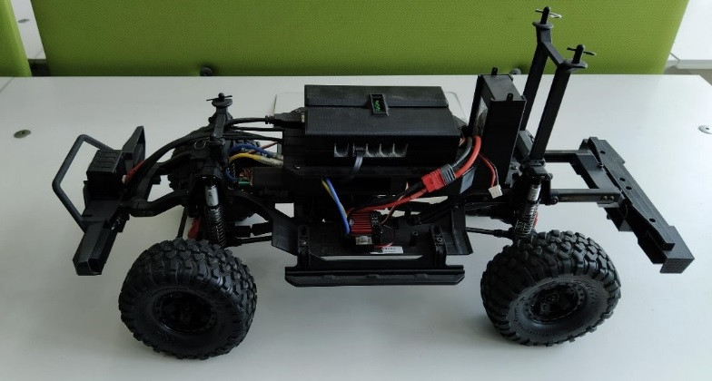
（2）运算系统
小车配置了高性能AI运算系统，可并行处理多种任务及处理复杂的图像识别任务。系统安装了开放的操作系统，可对小车控制代码进行二次开发。其具体参数如下：
CPU：8核心、64位处理器、8MB L2+4MB L3
内存：32GB 256位 LPDDR4
存储空间：32GB
GPU：512核心
功率：10-25W
接口：PCIe、CSI、HDMI、USB
（3）感知系统
小车感知系统搭载了单线激光雷达、毫米波雷达、3D摄像头、超声波雷达，可实现对周边环境的感知。学员可学习单传感器的使用方法和调试方法，也可以学习多传感器融合的运算处理。
（4） 配套附件
无线键鼠
19寸显示器
2、决赛专用赛道
赛道尺寸约为5*3米，采用简易跑道，材质为PVC材料，配套交通标志、信号灯、斑马线、停车位、三角锥等，场地布局图参考如下：
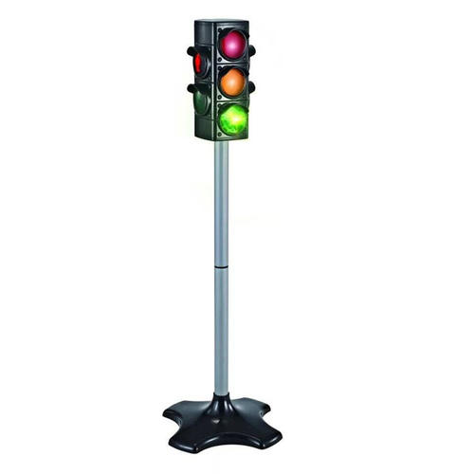

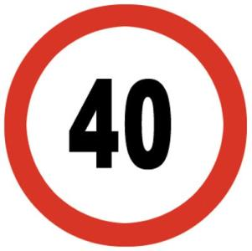
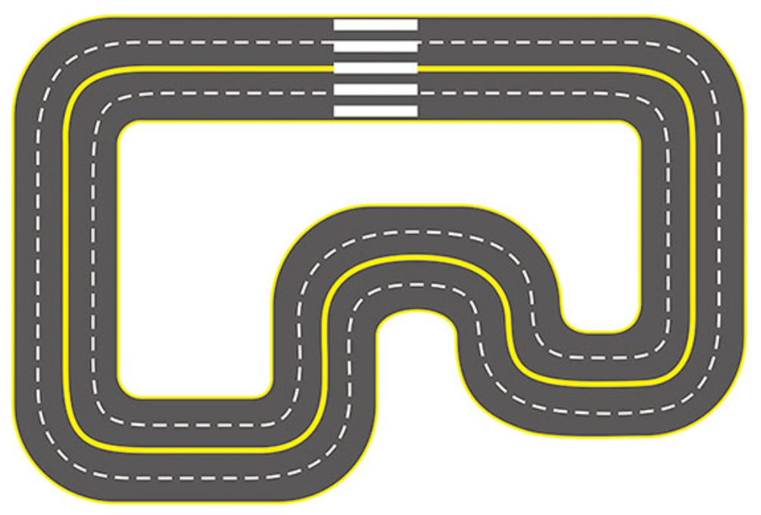

2.3 竞赛大纲
初赛-理论基础知识模块竞赛大纲：
理论基础知识模块竞赛的试题编制原则是以上汽云平台智能网联微课与参考书籍为《智能网联汽车新技术》(ISBN：9787122274083)与依据。初赛理论知识模块主要内容如下：
上汽云平台智能网联微课将以专题方式呈现，主要包含如下课程：
- 智能网联汽车概述
- 智能网联汽车环境感知技术
- 智能网联汽车决策与控制技术
- 智能网联汽车底盘线控技术
- 智能网联汽车车联网技术
- 智能网联汽车大数据技术
- 智能网联汽车之机器学习
- 智能网联汽车信息安全技术
- 智能网联汽车未来发展趋势分析
考书籍为《智能网联汽车新技术》(ISBN：9787122274083)主要考核知识点如下：
1、智能网联汽车概论
- 智能网联汽车相关概念
- 智能网联汽车技术分级
- 智能网联汽车系统构成
- 智能网联汽车的应用
- 智能网联汽车关键技术
- 智能网联汽车发展目标和重点
2、智能网联汽车先进传感器技术
- 汽车传感器概述
- 车轮转速传感器
- 加速度传感器
- 微机械陀螺仪
- 转向盘转角传感器
- 超声波传感器
- 激光雷达
- 毫米波雷达
- 视觉传感器
- 电子罗盘
- 车载传感器网络
3、智能网联汽车通信技术
- 无线通信系统的组成与分类
- 蓝牙技术
- 专用短程通信技术
- 移动通信技术
- 卫星通信技术
5、智能网联汽车网络技术
- 智能网联汽车网络类型
- 车载网络技术
- 车载自组织网络技术
- 车载移动互联网
6、智能网联汽车环境感知技术
- 智能网联汽车环境感知系统
- 道路识别技术
- 车辆识别技术
- 行人识别技术
- 交通标志识别技术
- 交通信号灯识别技术
7、智能网联汽车导航定位技术
- 全球定位系统
- 北斗卫星导航定位系统
- 车载导航定位系统
- 蜂窝无线定位技术
- 导航中的路径规划技术
8、智能网联汽车先进驾驶辅助系统
- 先进驾驶辅助系统定义和类型
- 汽车自适应巡航控制系统
- 车道偏离报警系统
- 车道保持辅助系统
- 汽车并线辅助系统
- 汽车自动刹车辅助系统
- 自动泊车辅助系统
决赛-操作技能模块竞赛大纲：
操作技能模块竞赛的试题编制原则是以无人驾驶智能小车为平台，主要内容如下：
1、安装准备
2、智能小车装配
3、代码调参
4、测试运行
5、专用测试赛道正常行驶
注：在决赛前将组织进入决赛的选手进行相关智能小车的培训。
每个选手将根据试题要求，完成智能小车的装配与调参，并在专用测试赛道上进行测试。

2.4 竞赛日期
初赛时间：2020年9月底（根据实际报名人数再确定）
决赛时间：2020年10月

2.5竞赛地点
地点：上汽培训中心（同嘉路79号）

2.6评分规则
本部分确定了各模块的配分结构，本次技能竞赛设置了主观分和客观分，主观分由竞赛裁判根据自己的主观判断进评分；客观分根据客观内容进行评分。评分标准的设置还将遵循注重竞赛任务完成的质量、技能操作的规范和操作过程的文明与安全。
初赛阶段理论知识模块配分100分。按照决赛队伍数量的要求以每支队伍总得分靠前的进入最后决赛阶段。决赛阶段操作技能模块配分100分，具体评分标准参考表1.
表1 评分标准参考
一级指标 | 比重 | 二级指标 | 分值
作业规范  及职业素养 | 10% | 1）安装准备 | 2
作业规范  及职业素养 | 10% | 2）设备使用 | 2
作业规范  及职业素养 | 10% | 3）操作规范 | 2
作业规范  及职业素养 | 10% | 4）响应裁判 | 2
作业规范  及职业素养 | 10% | 5）5S规范 | 2
过程 | 50% | 1）装调过程规范 | 10
过程 | 50% | 2）代码调参过程规范 | 10
过程 | 50% | 3）测试运行规范 | 10
过程 | 50% | 4）完成时间 | 20
结果 | 40% | 正常行驶，按撞倒的防撞锥数量评分，穿越的路段所有防撞锥皆认定为撞倒 | 40
总分 | 100
总评成绩按初赛成绩（队伍总分）30%、决赛成绩（队伍总分）70%的权重计，满分为100分。

3. 赛前集训
为提高竞赛选手对无人驾驶小车实训平台的熟悉，决赛前将组织进行决赛的选手参加由培训中心提供的相关课程的培训，让选手熟悉竞赛软件，了解竞赛相关内容及要求并作针对性的训练。
地点：上汽培训中心（同嘉路79号）

